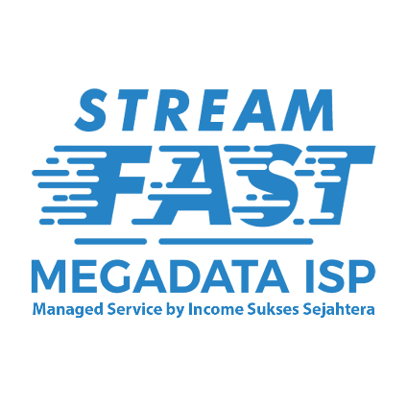
INVOICE

Dari | Kepada | Tagihan  No Tagihan : BYR00006588  Tanggal : 19 February 2024  Jatuh Tempo : 20 February 2024  Lunas
PT Income Sukses Sejahtera | zanuar hanif ISS17083549923691000301
Jl Mgr Sugiyo Pranoto
Ruko Palagan Plaza no. 1 Ambarawa Kab Semarang | jakarta
WA : 08112994646  Email : finance@income-iss.co.id | Phone :082115146714  WA : 082115146714  Email : 6282115146714

Produk  Streamfast Home 3Mbps - February 2024 | Keterangan  Streamfast Home 3Mbps | Qty  1 | Subtotal  Rp.165000,00

Subtotal | Rp.165000,00
Discount | 0
Pajak | 0
Biaya Admin | 0
Kode Unik | 0
Total | Rp.165000,00

Catatan : -

Pembayaran

Tanggal | Jumlah | Pembayaran | Diterima

Terima kasih,

PT Income Sukses Sejahtera

